EJERCICIOS DE RECUPERACION TECNOLOGIA 3º

1.-Define los siguientes conceptos e indica sus unidades: Intensidad, resistencia, voltaje, potencia eléctrica, energía
.

2.- Calcula la intensidad que circula por el siguiente circuito:
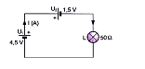

3.- Completa la siguiente tabla:
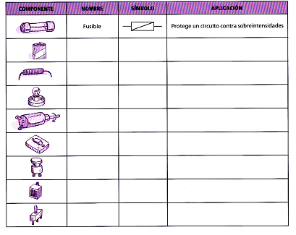

4.- Completa la tabla e indica que elementos se pondrán en funcionamiento al accionar los siguientes elementos:

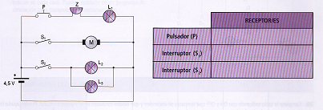

5.- Calcula la resistencia total o equivalente con cada uno de sus pasos.
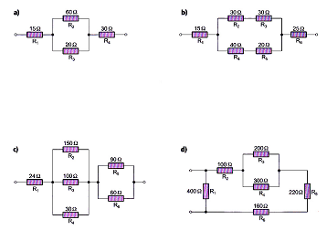

6.- Completa la tabla indicando con on y of que diodos conducen y que lámparas se encienden.
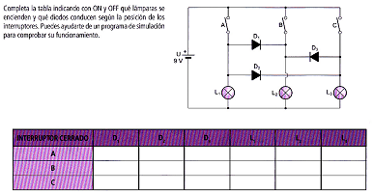

6.- Por un grupo de 4 bombillas conectadas en serie pasa una intensidad de 1A, si la resistencia total del circuito son 10 ohmios, y las bombillas son iguales:
a) ¿Cuanto valdrá el voltaje total del circuito?
b) Cual será el voltaje en los extremos de cada bombilla?

7.- ) Indica que elementos se ponen en funcionamiento accionando los siguientes interruptores:
a) NA₁
b) NA₁ NA₂ y NC₁
c) NC₂ y NA₃
d) NA₁, NC₃ y UPDD
e) NA₂, NC₁, NA₁ y UPDD

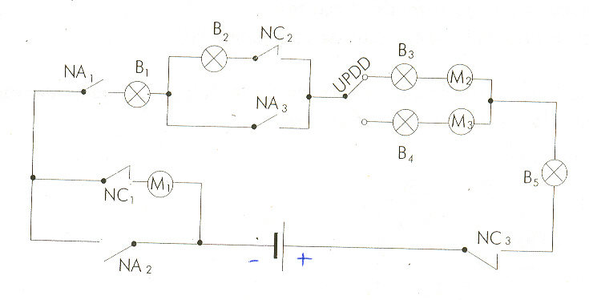

8) Explicar detalladamente el funcionamiento del siguiente circuito:

9) Dibuja los siguientes componentes eléctricos e indica su funcionamiento:
NTC

PTC

Diodo LED

Transistor NPN

Transistor PNP

10.- ¿Qué son los plásticos?

11.- ¿Cuál es su origen y cómo se transforman?

12.- Propiedades generales características de los plásticos

13.- Tipos de reciclado de los plásticos

14.- ¿En qué se diferencia la estructura interna de los termoplásticos, los termoestables y los elastómeros? ¿Cómo influye esto en su comportamiento al calor y sus posibilidades de reciclaje?

15.- Cita tres plásticos de cada grupo (termoplásticos, termoestables y elastómeros) e indica sus aplicaciones.

16.- Indica el método de fabricación de los siguientes objetos: tubería de PVC, huevera, balón, móvil, carcasa de un electrodoméstico.

17.- Haz un esquema de los principales materiales textiles

18.- ¿Qué es el mortero y para qué se usa?

19.- ¿Porqué se añade acero al hormigón?

20.- ¿Qué es el vidrio?

21.- Enumera los métodos de fabricación de objetos de vidrio y un objeto obtenido con cada uno de ellos.

22.- ¿Cómo se obtienen los materiales cerámicos?

23.- Haz un esquema de los principales materiales cerámicos y una aplicación de cada uno de ellos.

NOTA: Varias preguntas del examen serán de este grupo de ejercicios.

